PROIECT DIDACTIC

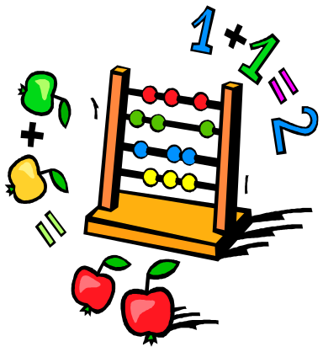

Data: 13.05.2022
Unitatea de învăţământ: Scoala Gimnazială ,,Acad. Marin Voiculescu”, Giurgiu
Clasa: a IV-a C
Profesor învățământ primar: Movilă Florina Mihaela
Aria curriculară: Matematică şi Ştiinţe ale naturii
Disciplina: Matematică
Unitatea de învăţare: Ordinea efectuării operațiilor și folosirea parantezelor rotunde și pătrate. Probleme
Subiectul lecției: Ordinea efectuării operațiilor și folosirea parantezelor
Tipul lecției: Recapitularea si sistematizarea cunoștințelor
Competențe generale: - Identificarea unor relaţii/ regularităţi din mediul apropiat
- Utilizarea numerelor în calcul
- Rezolvarea de probleme în situaţii familiare

COMPETENŢE SPECIFICE:
Matematică
2.4.Efectuarea de adunări şi scăderi de numere naturale în concentrul 0-1 000 000
2.5.Efectuarea de înmulţiri de numere în concentrul 0 – 1 000 000 când factorii au cel mult trei cifre şi de împărţiri la numere de o cifră sau două cifre
5.1. Utilizarea terminologiei specifice şi a unor simboluri matematice în rezolvarea şi/sau compunerea de probleme cu raţionamente diverse;
Limba şi literatura română
1.2. Identificarea unor informaţii variate dintr-un text dat.

2.5. Manifestarea interesului pentru participarea la interacţiuni orale;

Istorie
1.2. Localizarea în spațiu a evenimentelor istorice;
3.2. Utilizarea corecta a termenilor istorici accesibili în situații de comunicare orala și scrisa;
4.1. Determinarea semnificației unor evenimente din trecut și din prezent.
OBIECTIVE OPERAȚIONALE:
O₁ – să identifice ordinea efectuării operațiilor și folosirea parantezelor;
O₂ - să opereze cu terminologia specifică celor patru operații ;
O_{3 –} să efectueze calcule, ordinea efectuării operațiilor și folosirea parantezelor;
O₄ - să rezolve probleme aplicând etapele corespunzătoare problematizării ;
O₅ - să manifeste interes pentru efectuarea corespunzătoare a sarcinilor;

STRATEGII DIDACTICE:
Metode şi procedee: conversația, exlicaţia,observarea ,problematizarea,exerciţiul,metoda ciorchinelui,metoda cadranelor;
Mijloace de învățământ: caiete de lucru,tablă,laptop, videoproiector, fișe de lucru, fișa Drumul Domnitorilor
Forme de organizare: frontal, individual;
Resurse:
Temporale: 45 de minute;
Umane: 36 elevi;
Bibliografie:
1. Programa şcolară- Matematică pentru clasele a III-a și a IV-a, Bucureşti ,2014;

2.Mirela Mihăescu,Ștefan Pacearcă-Manual Matematică pentru clasa a IV-a,Editura Intuitext,București,2021

Momentele lecţiei | Obiective  Operațio-nale | Conținutul activității | Strategii didactice |  |  | Evaluare
Momentele lecţiei | Obiective  Operațio-nale | Conținutul activității | Resurse  procedurale | Resurse  materiale | Forme de organizare | Evaluare
1.Moment organizato-ric |  | Pregătirea materialului necesar desfășurării lecției. | Conversaţia |  | Frontal | Observare sistematică  a  elevilor
2.Verificarea temei |  | Verifică cantitativ şi calitativ tema pentru acasă şi corectez dacă sunt greşeli. | Conversaţia  Explicaţia | Caiet de teme | Frontal  Individual | Aprecieri verbale individuale și colective
3.Captarea atenţiei |  | Planșa ”Lista comorilor” trimisă elevilor de Vlad Țepeș - din lista de cuvinte se va cere elevilor să aleagă acele „comori” (abilități) de care au nevoie pe tot parcursul demersului didactic. (Anexa 1) | Conversaţia | Tablă  Lista comorilor | Frontal  Individual | Aprecieri verbale individuale și colective
4.Anunţarea temei |  | Voi anunţa elevii că la ora de matematică o să lucrăm exerciţii şi probleme care presupun respectarea ordinii efectuării operațiilor.  Prezint obiectivele propuse într-o formă accesibilă elevilor și voi scrie titlul la tablă iar elevii în caiet titlul lecției: „Ordinea efectuării operațiilor. Exerciții și probleme” | Conversaţia  Explicaţia | Tablă  Caiete clasă | Frontal  Colectivă
5.Dirijarea recapitulării |  | Exerciţii de calcul mintal:  15 + 7 ; 31 – 9 ; 40 x 3 ; 150 : 3 ;  -dublul lui 65; triplul lui 31; încincitul lui 50  -câte picioare au 5 pisici și 3 rațe?  Se propune realizarea unui Ciorchine referitor la operaţiile matematice şi terminologia specifică.  (Anexa 2)  Se expune elevilor noua provocare- un traseu al domnitorilor ,care trebuie parcurs pentru a ajunge la linia de finish-Unirea realizată în anul 1600 de către Mihai Viteazul.  (Anexa 3) | Conversaţia  Exercițiul  Exercițiul  Ciorchinele | Exerciţii de calcul oral  Metoda Ciorchinelui  Videoproiector  Drumul Domnitorilor | Frontal  Individual | Observare sistematică a elevilor  Aprecieriverbaleindividuale
 | O1 | Se vor rezolva exercițiile din fișa – Drumul Domnitorilor-sub formă de puzzle.  Fiecărui răspuns la exercițiu îi corespunde o piesă de puzzle cu o informație referitoare la un domnitor român si o poză.  Elevii trebuie să rezolve exercițiile pentru descoperirea informației de la linia de finish.  Vor ieși la tablă, pe rând, 4 elevi pentru a rezolva exercițiile.  Apoi,folosind expresiile numerice învățate elevii vor fi solicitați să parcurgă calea în sens invers și anume: să plece de la un exercițiu dat și să ajungă la expresia numerică.  - [ (150 – 50) : (36 + 64 )] x 2  Află dublul câtului dintre diferența numerelor 150 și 50, și suma numerelor36 și 64.  - [( 36 + 4 ) : (40 : 4)] x 2  Află dublul câtului dintre suma numerelor 36  și 4, și câtul numerelor 40 și 4.  Se vor scrie pe tablă expresiile numerice. | Conversaţia  Explicaţia  Exercițiul  Observația  Exercițiul  Problematizarea | Fișa de lucru  Tablă  Tablă | Frontal  Colectivă  Frontal  Individual | Observare sistematică a elevilor  Aprecieriverbaleindividuale
6.Obținerea performan-ței | O3 | Se va rezolva fișa de activitate pe echipe -Metoda cadranelor.  (Anexa 4) | Problematizare  Algoritmizare  Exerciţiul | Fișă de lucru | Frontal  Individual  Pe echipe | Autovaluarea
7. Asigurarea retenției și a transferului |  | Copiii vor primi o fișă de lucru pe care o vor rezolva contra cronometru. Vor avea la dispoziție 5 min.  Anexa 5  FiȘă de lucru diferențiată (Anexa 6) | Explicația  Exercițiul | Fișă de lucru | Frontal  Individual | Autoevaluarea
8.Concluzii şi aprecieri finale  1 min. |  | Fac aprecieri verbale colective și individuale, cu privire la activitatea elevilor, precum şi asupra comportamentului lor pe parcursul orei.  Comunic tema pentru acasă. | Conversaţia | Fisa de lucru | Activitate frontală  colectiva | Apreciez verbal activitatea elevilor


Anexa 1

Lista comorilor
Elevii au la dispoziţie o listă de cuvinte din care
elevii vor putea alege numai acele „comori”( abilități ) de care au nevoie
pe tot parcursul demersului didactic.
Fiecare abilitate va fi pusă în lumină prin încercuirea
Cuvântului, folosind marker.

ATENȚIE

DEZORDINE

NESERIOZITATE

CURIOZITATE

NEATENȚIE

DISCIPLINĂ

SERIOZITATE

Anexa 2
OPERAŢII
MATEMATICEE
diferenţă
sumă
termeni
ADUNAREA
descăzut
factori
scăzător
deîmpărţit
produs
împărţitor
cât
SCĂDERE
ÎNMULŢIREA
ÎMPĂRŢIREA

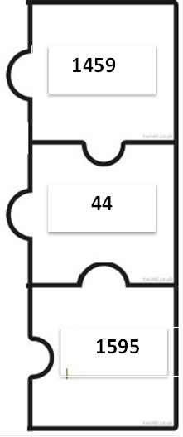
Anexa 3
287+[(281+300:25)x4]=







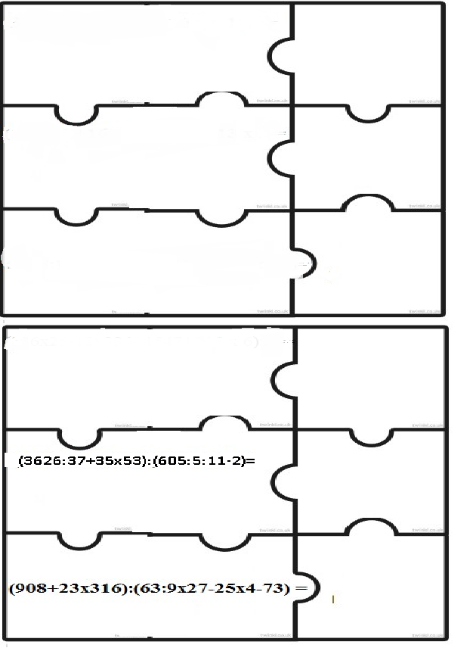
1459

1857
1857
1595
44
1459
245+[68+(89-45)x8]x4-68=
1970:2+[130+(18-6)x(32+8)]=
[(396:3+21x24):2-44x7]+34=

Anexa 4

Metoda Cadranelor

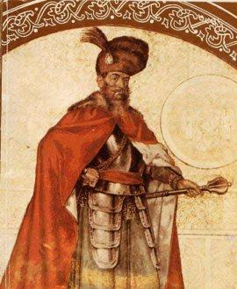  1.Mihai Viteazul a înfăptuit prima unire politică a tărilor române în anul:  2817– [(3x147+526x4) ]= | 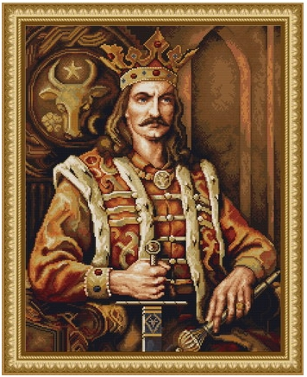  2.Pentru apărarea ţării şi creştinătăţii, Ştefan cel Mare a purtat (18x4:2) războaie, ieşind învingător în (170:2:5x2) de războaie.  Comparați cele 2 rezultate.
3.Mărește de 2 ori treimea numărului 150, apoi micșorează rezultatul cu 24 și mărește noul rezultal de 12 ori.  .................................................................... | 4.Compune o problemă –exercițiu după :  120x2+85=  .......................................................................................................  .......................................................................................................  ......................................................................................................  ......................................................................................................

Anexa 5
FIȘĂ DE LUCRU
ORDINEA EFECTUĂRII OPERAȚIILOR. FOLOSIREA PARANTEZELOR

A. OPERAȚII DE ACELAȘI ORDIN
1. Efectuați folosindu-vă de calculul în scris:

434 + 237 – 152 =

762 – 168 + 357 =

200 : 10 x 23=

150 : 10 x 45=

2. Calculați:
(12x4) : 6 = (24:6) x 59 =
9 x (56:7) = 32x (25:5) =
B. OPERAȚII DE ORDINE DIFERITE
1. Să se efectueze, respectând ordinea efectuării operațiilor:

( 36: 4 – 72 : 9) : (70: 7 – 45 : 5 – 2 x 0) =

{ 32 + 3 x [ 96 - 3 x (8 + 72 : 9 ) ] +25 } x 15 =
Anexa 6
FIȘĂ DE LUCRU DIFERENȚIATĂ
ORDINEA EFECTUĂRII OPERAȚIILOR

- OPERAȚII DE ACELAȘI ORDIN

1. Efectuați folosindu-vă de calculul în scris:

434 + 231 – 150 =

768 – 168 + 157 =

2. Calculați:
(2x4) : 2 = (6:6) x 5 =

B. OPERAȚII DE ORDINE DIFERITE
1. Să se efectueze, respectând ordinea efectuării operațiilor:
( 36: 4 – 72 : 9) :1 =

